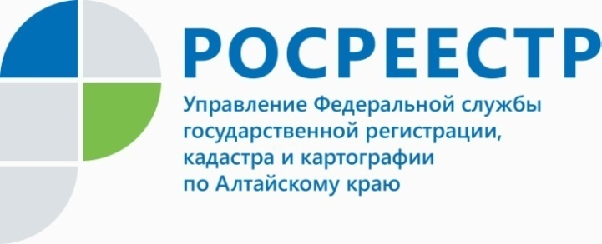
ПРЕСС_РЕЛИЗ

Жители Алтайского края чаще покупают «первичку» и регистрируют недвижимость в электронном формате
В I полугодии 2018 года Управлением Росреестра по Алтайскому краю и филиал ФГБУ «ФКП Росреестра» по Алтайскому краю поступило 266 897 обращений о постановке на государственный кадастровый учет и (или) государственную регистрацию прав на недвижимое имущество и сделок с ним. В сравнении с аналогичным периодом 2017 года число обращений изменилось незначительно - возросло на 6,8 %.
Традиционно, большую часть составили заявления, поданные для осуществления государственной регистрации прав (89,3 %). На долю заявлений об осуществлении государственного кадастрового учета пришлось 7,2 %. Заявления о проведении единой процедуры государственного кадастрового учета и государственной регистрации прав составили 3,5 %.
За шесть месяцев текущего года в отношении объектов недвижимого имущества совершено чуть более 50 тысяч учетных действий - это на 16,5% больше прошлогоднего показателя.
Наибольший удельный вес занимают учетные действия в отношении земельных участков (22563 участка), а также помещений (16805). Число прошедших государственный кадастровый учет зданий и сооружений составило 9700.
Значительно увеличилось число зарегистрированных договоров участия в долевом строительстве до 4511 (+61,5 %), регистрационных записей об ипотеке по всем видам объектов недвижимого имущества - до 25340 (+30,7 %).
Жители Алтайского края все чаще стали отдавать предпочтение регистрации недвижимости при помощи электронных сервисов. Число заявлений о совершении учетно-регистрационных действий, поданных в электронном виде, увеличилось в три раза и составило - 22985. В аналогичном периоде 2017 года этот показатель остановился на отметке - 7156 заявлений.
Последовательно возрастало количество запросов о предоставлении сведений ЕГРН в форме электронного документа. В сравнении с 1 полугодием 2017 года число таких запросов увеличилось на 53002, а их доля в общем количестве запросов о предоставлении сведений ЕГРН возросла с 2,9 % до 14,2 %.

